**Problema de programación de trabajos (JSSP)**

**Descripción:**

En el problema de programación de trabajos (JSSP), se debe procesar un conjunto de trabajos en cada máquina del taller. Los trabajos consisten en secuencias ordenadas de tareas (llamadas actividades). Una actividad representa el procesamiento del trabajo en una de las máquinas y tiene un tiempo de procesamiento determinado. Cada trabajo tiene una actividad por máquina, y cada actividad solo puede comenzar cuando la anterior ha finalizado. Cada máquina solo puede procesar una actividad a la vez. El objetivo es encontrar una secuencia de trabajos que minimice el makespan: el tiempo en el que se han procesado todos los trabajos.

**Representación:**

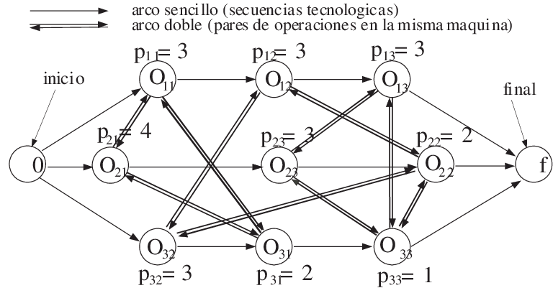

El grafo muestra las operaciones (nodos) y las restricciones entre ellas (arcos). Los arcos sencillos indican la secuencia tecnológica dentro de un trabajo, mientras que los arcos dobles representan operaciones que deben realizarse en la misma máquina. Los valores 'p' indican el tiempo de procesamiento de cada operación.

**Problema de las N reinas**

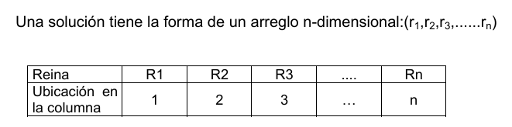El problema de las n-reinas consiste en colocar n reinas en un tablero de ajedrez de n x n de tal manera que no sea posible que dos reinas se capturen entre si, es decir, que no estén en la misma fila, ni en la misma columna ni en la misma diagonal. Se dice que hay una colisión si hay dos reinas que se pueden capturar entre si. Se trata pues de encontrar una configuración – elegir las n celdas donde colocar a las reinas- que minimice el número total de colisiones.

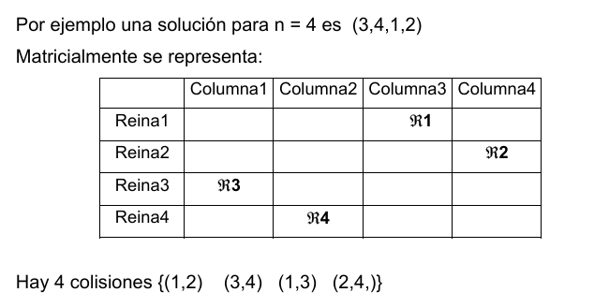**Representación:**





**Referencias**

[Problema de programación del taller (JSSP)](https://www.hexaly.com/example/job-shop-scheduling-problem-jssp)

<https://www.hexaly.com/example/job-shop-scheduling-problem-jssp>

[Busqueda tabu](https://sisbib.unmsm.edu.pe/bibvirtualdata/monografias/basic/riojas_ca/cap4.pdf)

<https://sisbib.unmsm.edu.pe/bibvirtualdata/monografias/basic/riojas_ca/cap4.pdf>